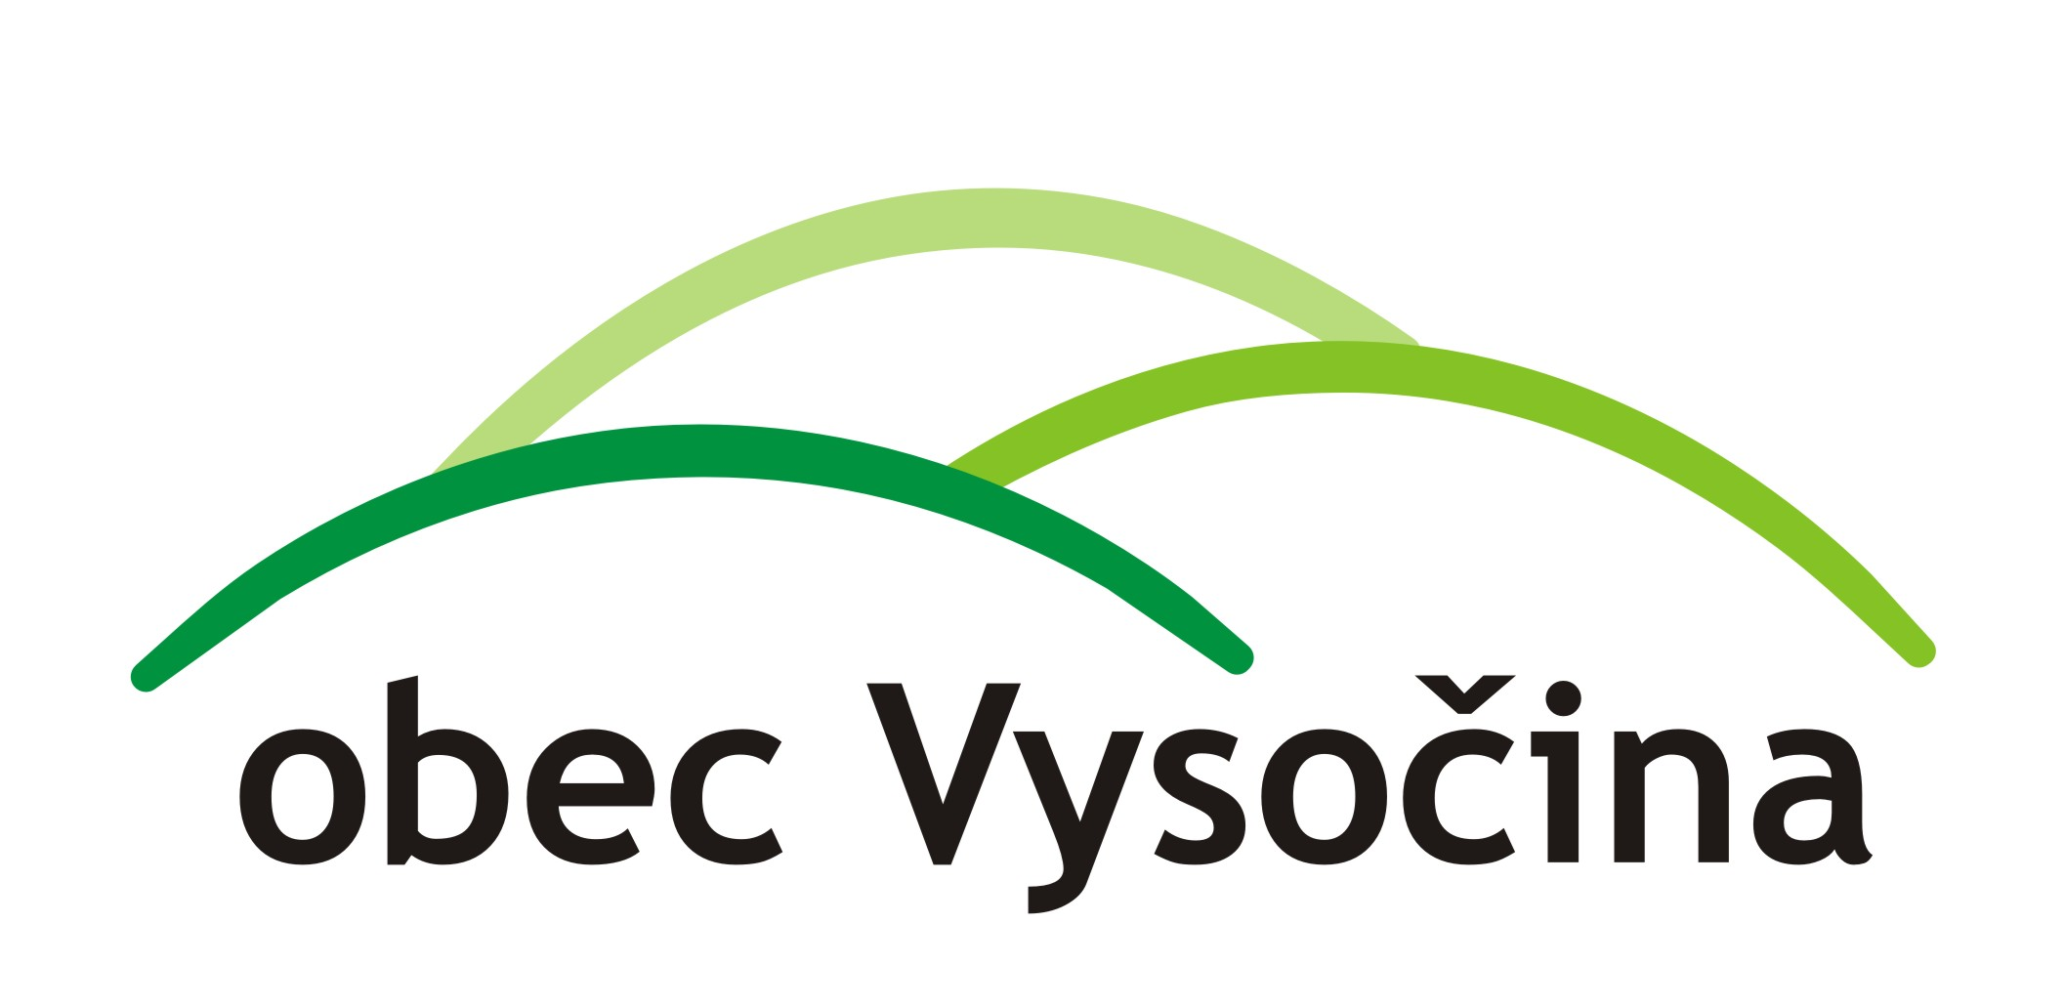

Pravidla rozpočtového provizoria na rok 2018

Rozpočet obce Vysočina na rok 2018 nebude schválen do 31.12.2017, proto se financování obce bude řídit na základě ustanovení z.č. 128/2000 Sb. v platném znění a z. č. 250/2000 Sb., o rozpočtových pravidlech územních rozpočtů, v platném znění, těmito

pravidly rozpočtového provizoria.

Zastupitelstvo obce pověřuje příkazce operace a správce rozpočtu čerpáním rozpočtových prostředků od 1.1.2018 do 28.2.2018 dle pravidel rozpočtového provizoria.

V období rozpočtového provizoria:

1. Obec hradí jenom nejnutnější výdaje zabezpečující provoz obce,
přičemž dbá na hospodárnost a efektivní vynakládání rozpočtových
prostředků.

2. Hradí závazky vyplývající z již uzavřených smluv.

3. Obec po tuto dobu nebude provádět žádné investice, vyjma těch,
které jsou finančně zajištěny z cizích prostředků (dotací).
Rozpočtové příjmy a výdaje uskutečněné v době rozpočtového
provizoria se stávají příjmy a výdaji rozpočtu po jeho schválení.
Rozpočet obce Vysočina na rok 2018 bude projednáván a schválen
na veřejném zasedání ZO v měsíci 02/2018.

Schváleno obecním zastupitelstvem dne 18.12.2017, Usnesením č. 7/2017.

………………..………………..
Tomáš Dubský-starosta obce

